 | 250 x 200px boyutlarında yeni bir dosya açın. #802043 kodunda bir renkle yandaki pozisyon 244 x 194px boyutlarında bir Rectangle çizin.
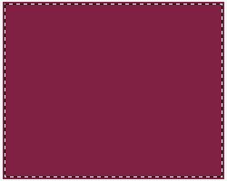 | Layer menüsünde oluşturduğunuz Rectangle nesnesine ait Layer'ın üzerinde sağ tuşa tıklayın açılan pencereden Rasterize Layer uygulayın, daha sonra bu Layer'ın üzerine Ctr ile tıklayın. Yandaki gibi seçili hale gelicektir. Select >Modify >Contract komutlarına tıklayın. Açılan pencereye 2 değerini girin. Layer menüsüne tekrar gelerek bu Layer'ın üzerinde sağ tuşa tıklayın açılan pencereden Layer via Copy seçin. Çalışma alanında yeni bir Layer daha oluşmalıdır.
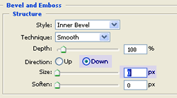 | Yeni oluşturduğunuz Layer seçiliyken Layer Style >Bevel and Emboss uygulayın ve yanda mavi ile belirtilen değişiklikleri yapın.
 | Sonuç yandaki gibi olmalıdır.
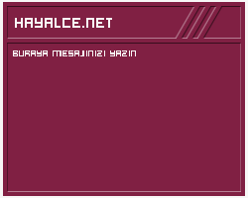 | Yandaki çalışmada yukarıda anlatılan yöntemle hazırlanmıştır

